Họ và tên : Lê Thiện Nhân

Lớp 19CE – Mã SV: 19CE030

Thực Hành 3 _ AndroidTriviaFragment

**App overview**

Giao diện Android Trivia – Trả lời các câu hỏi liên quan đến lập trình di động

Giao diện bao gồm các phần câu hỏi và sau đó được submit lên

Giao diện thêm phần menu với các thông tin về Rules và About:

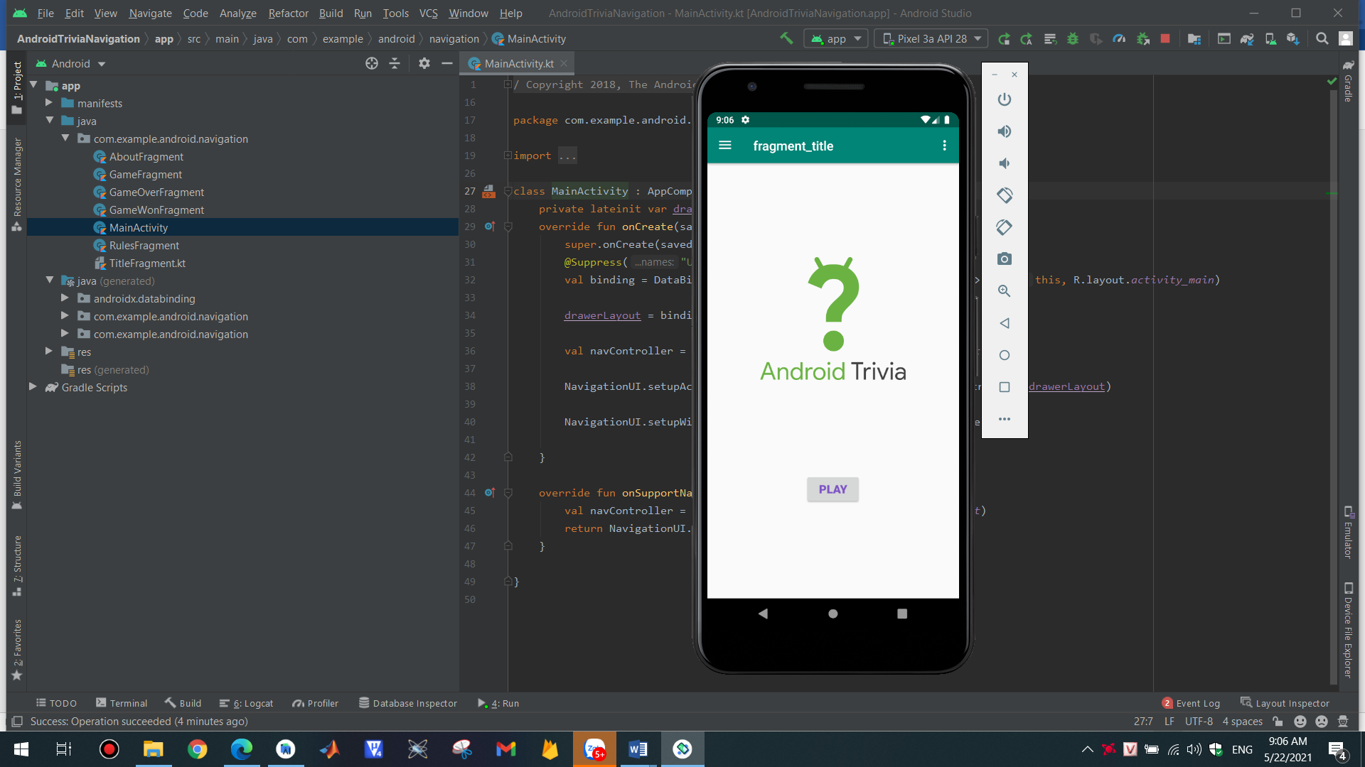

Thanh menu gồm 2 item là Rules và About:

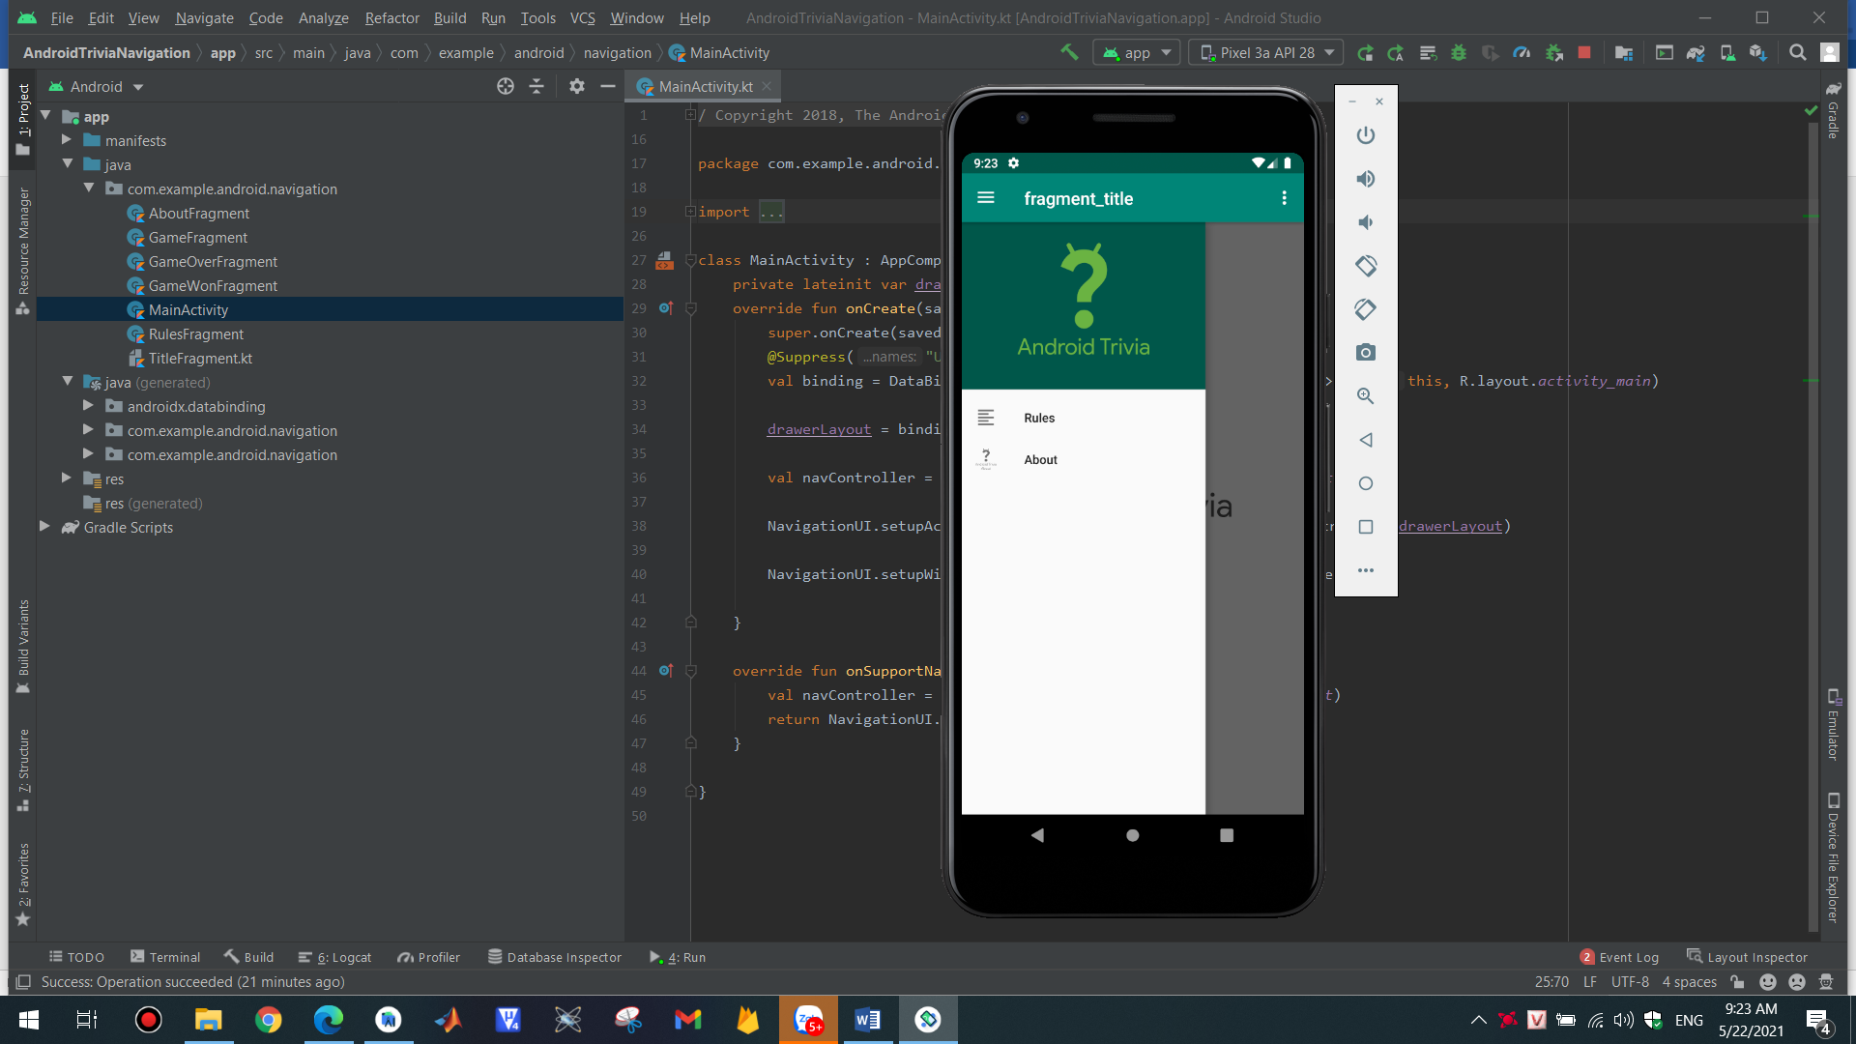

Đây là nội dung fragment_rules của thanh menu trong trò chơi

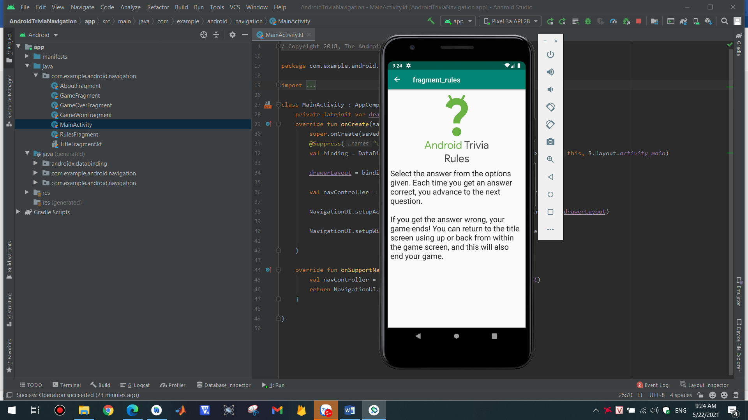

Đây là nội dung fragment_about thanh menu trong trò chơi

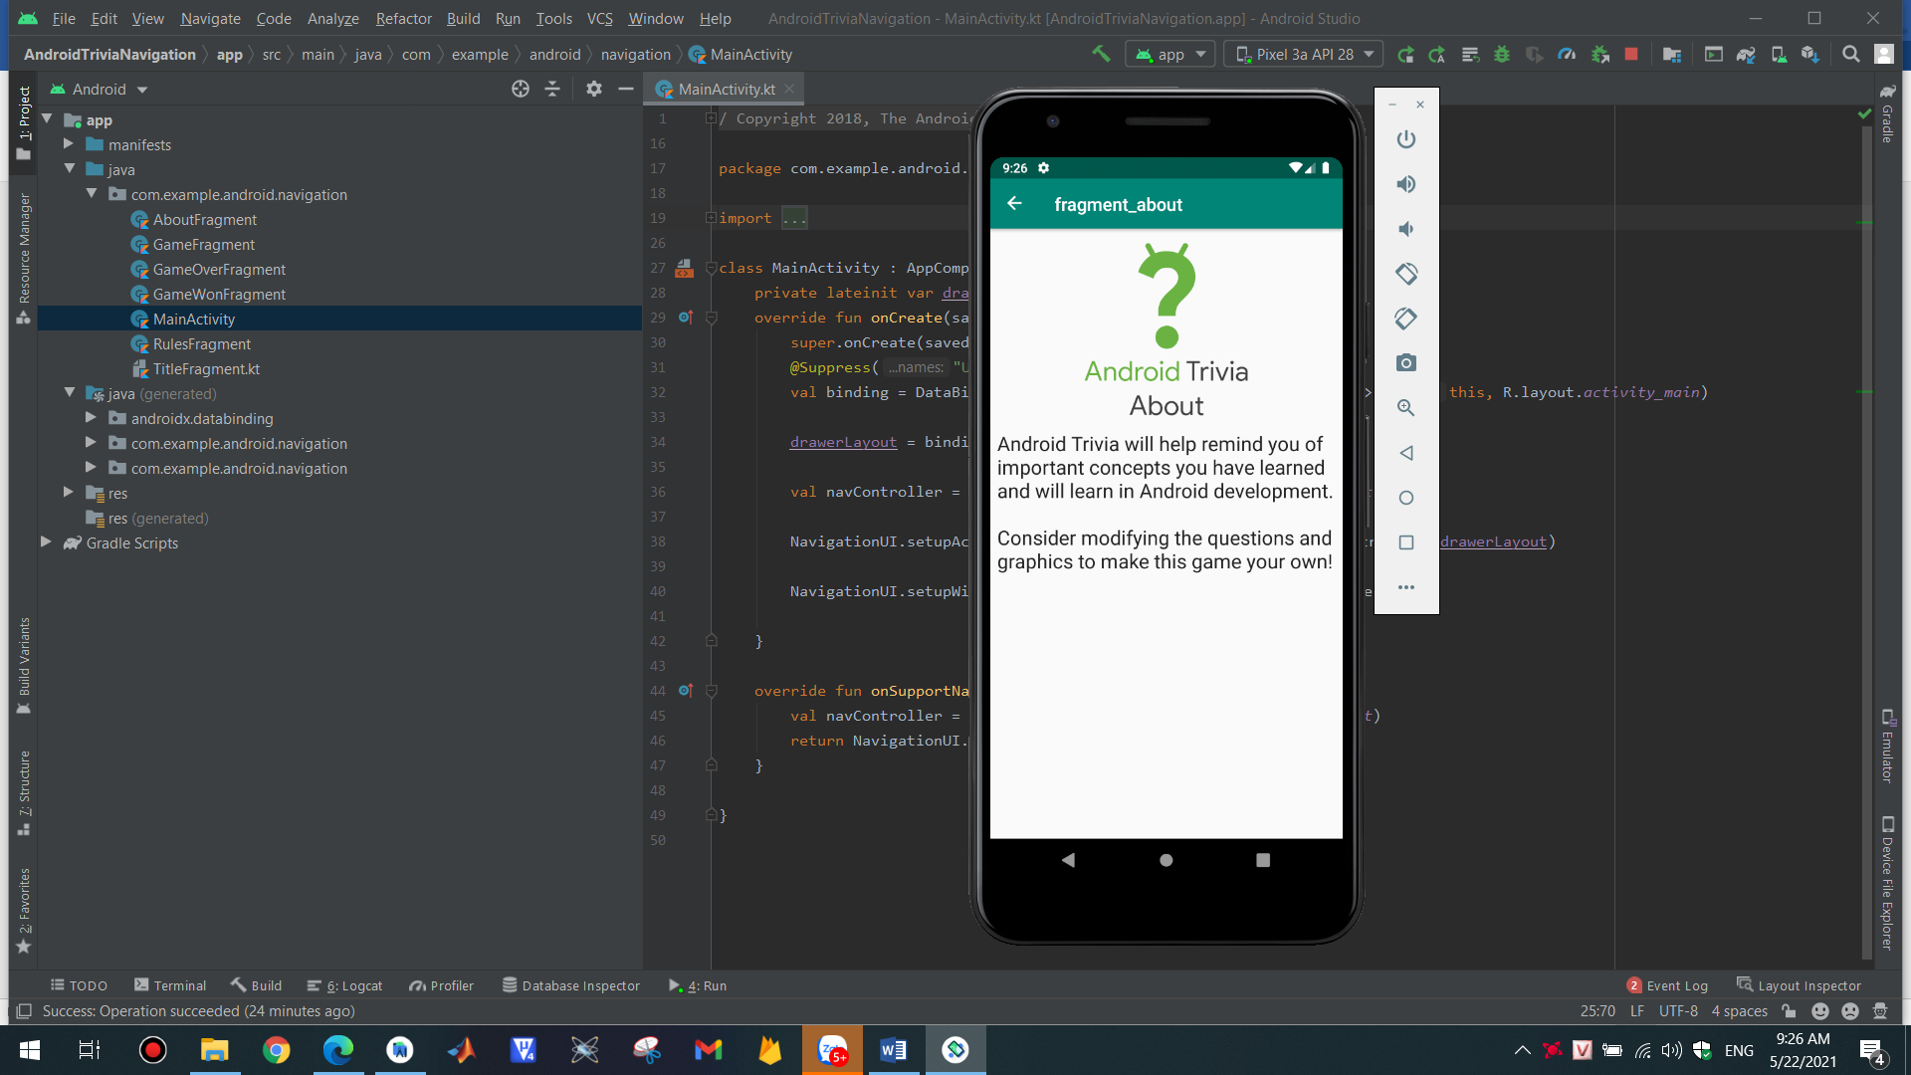

Câu hỏi đầu tiên được xuất hiện , sau đó chúng ta trả lời bằng cách click chọn vào các đáp án sau đó submit và xem kết quả đúng hay sai :

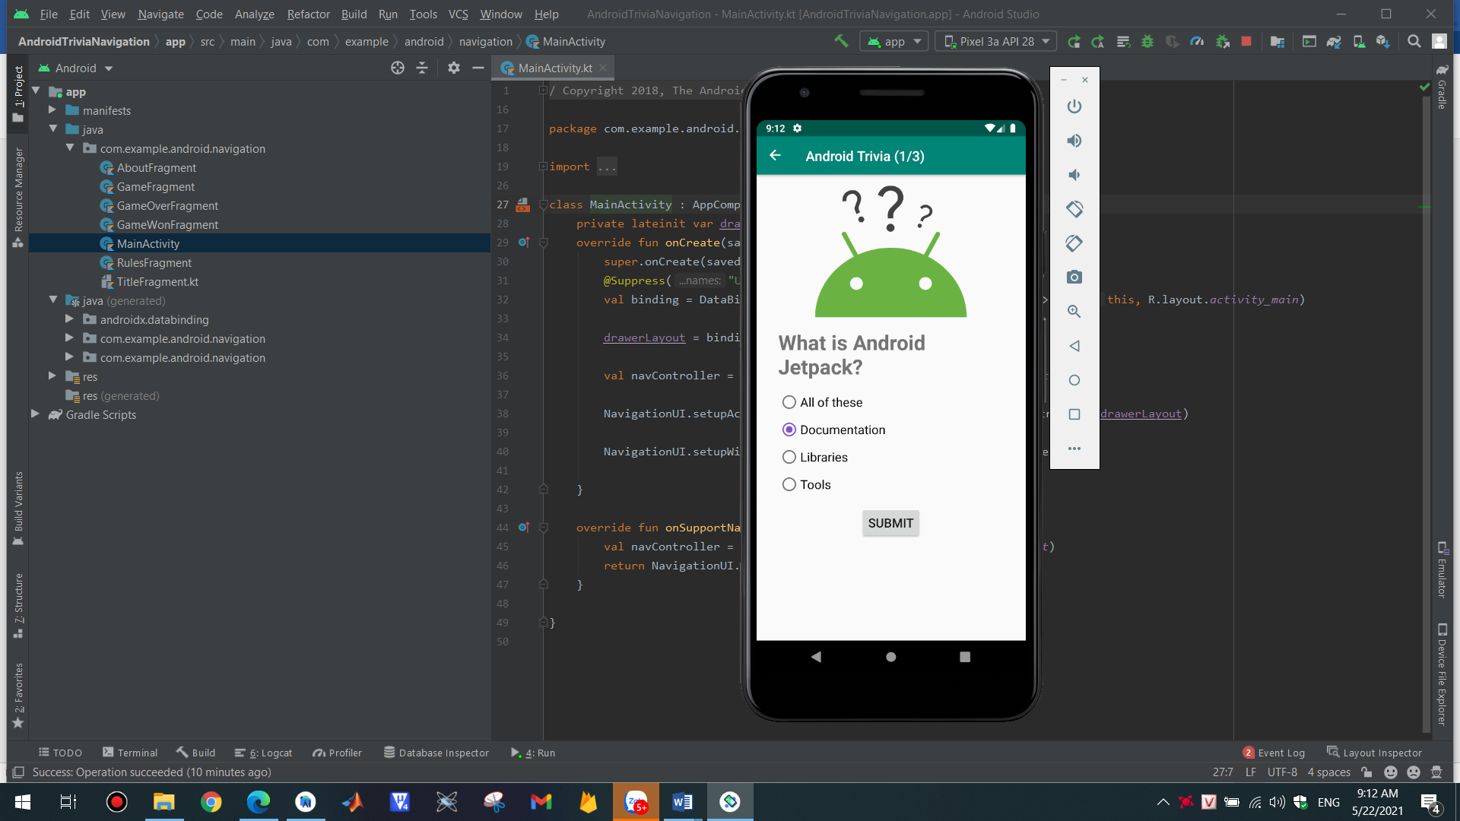

Nếu trả lời đúng sẽ được chuyển tiếp đến câu hỏi số 2:

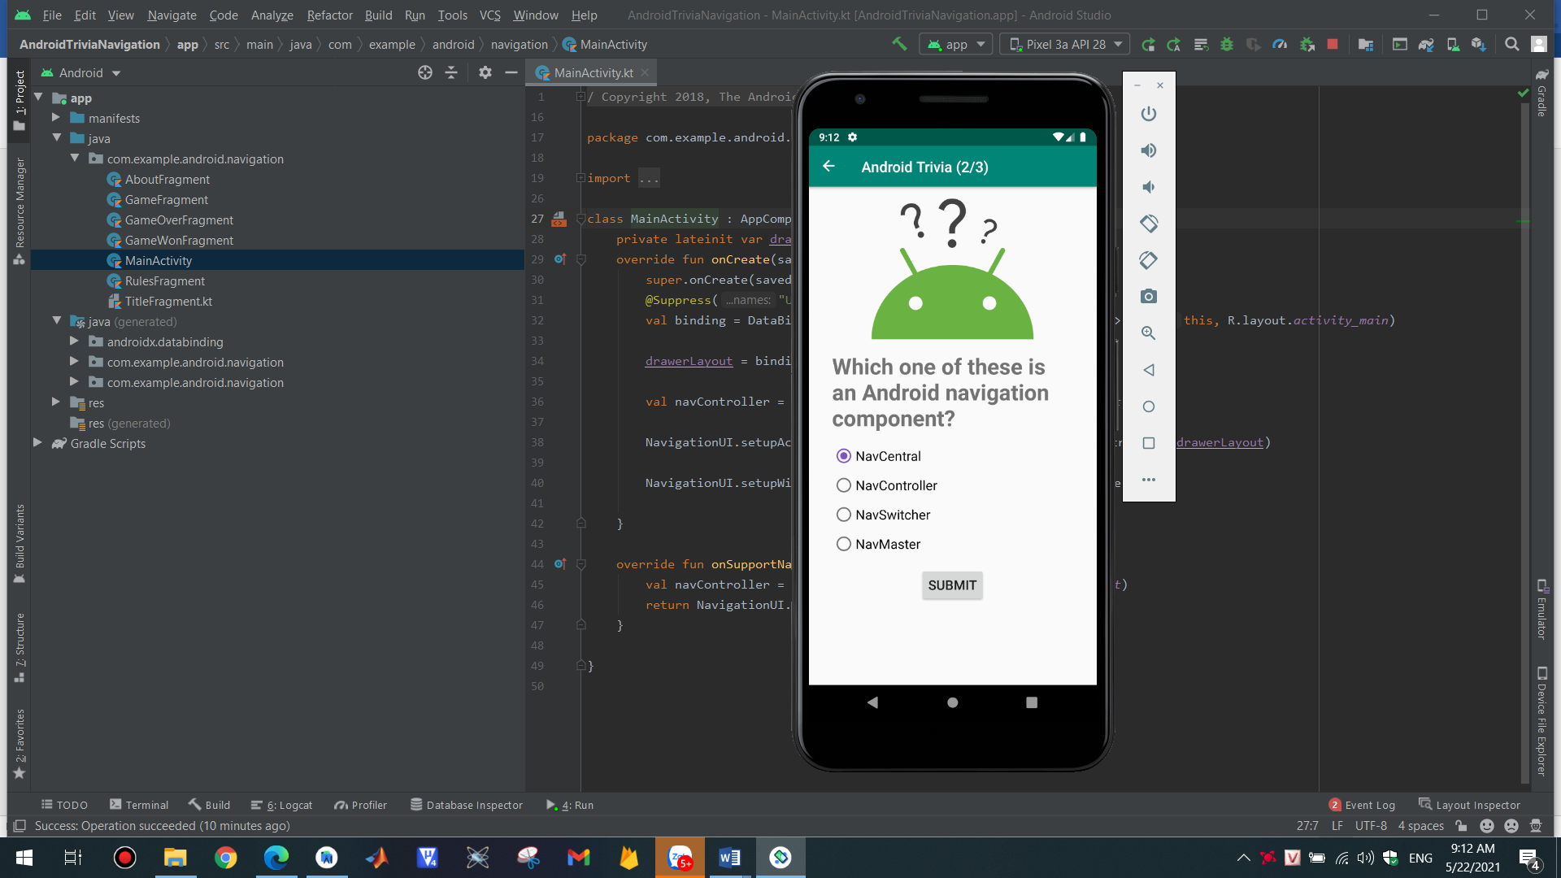

Nếu trả lời đúng câu số 3 sẽ hoàn thành trò chơi và thắng cuộc:

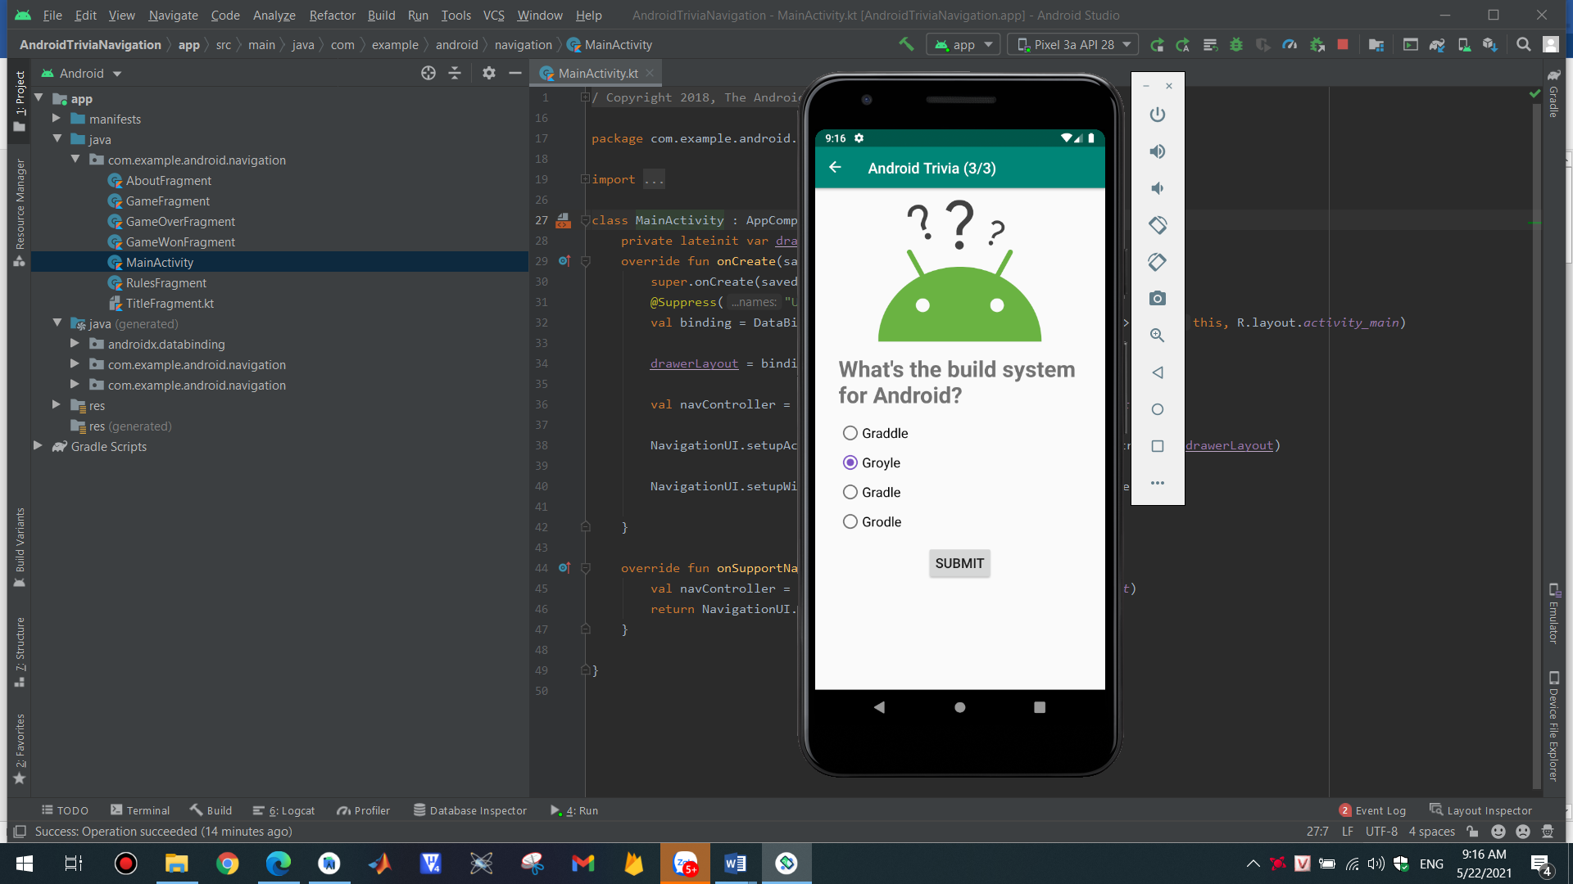

Sau khi trả lời đúng sẽ có trang thông báo kết quả và hiệu ứng chúc mừng:

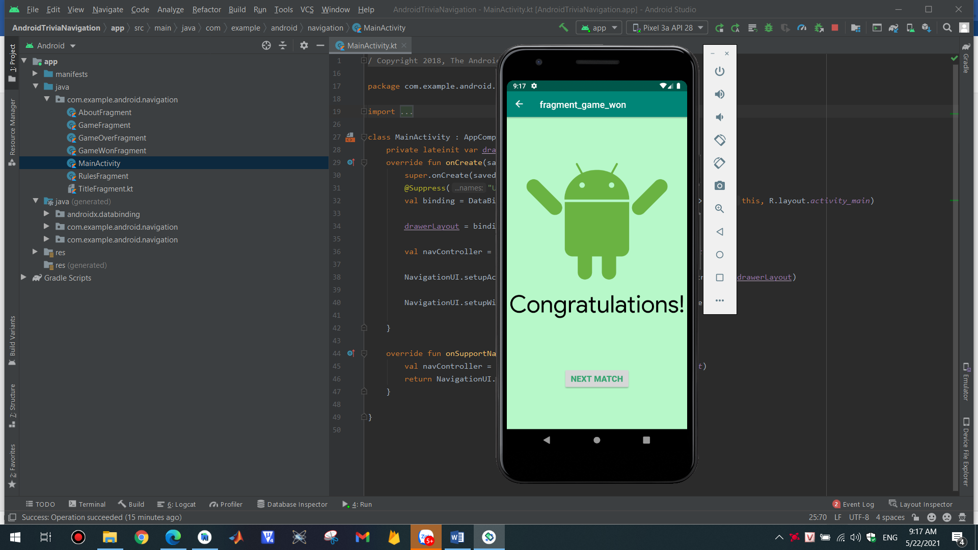

Và có thể tiếp tục trò chơi khi click vào next match

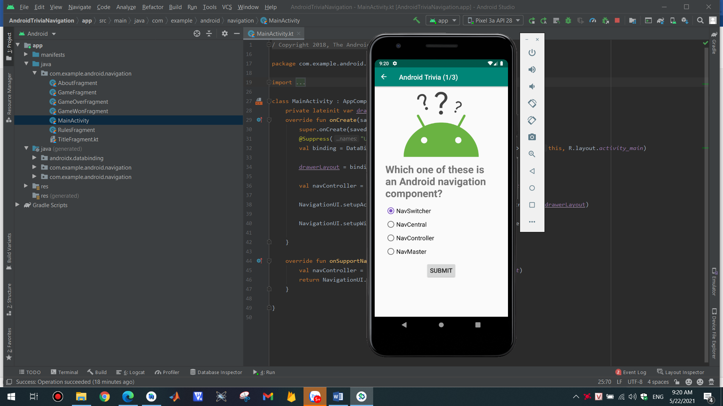

Nếu trả lời sai sẽ có trang thông báo lại kết quả:

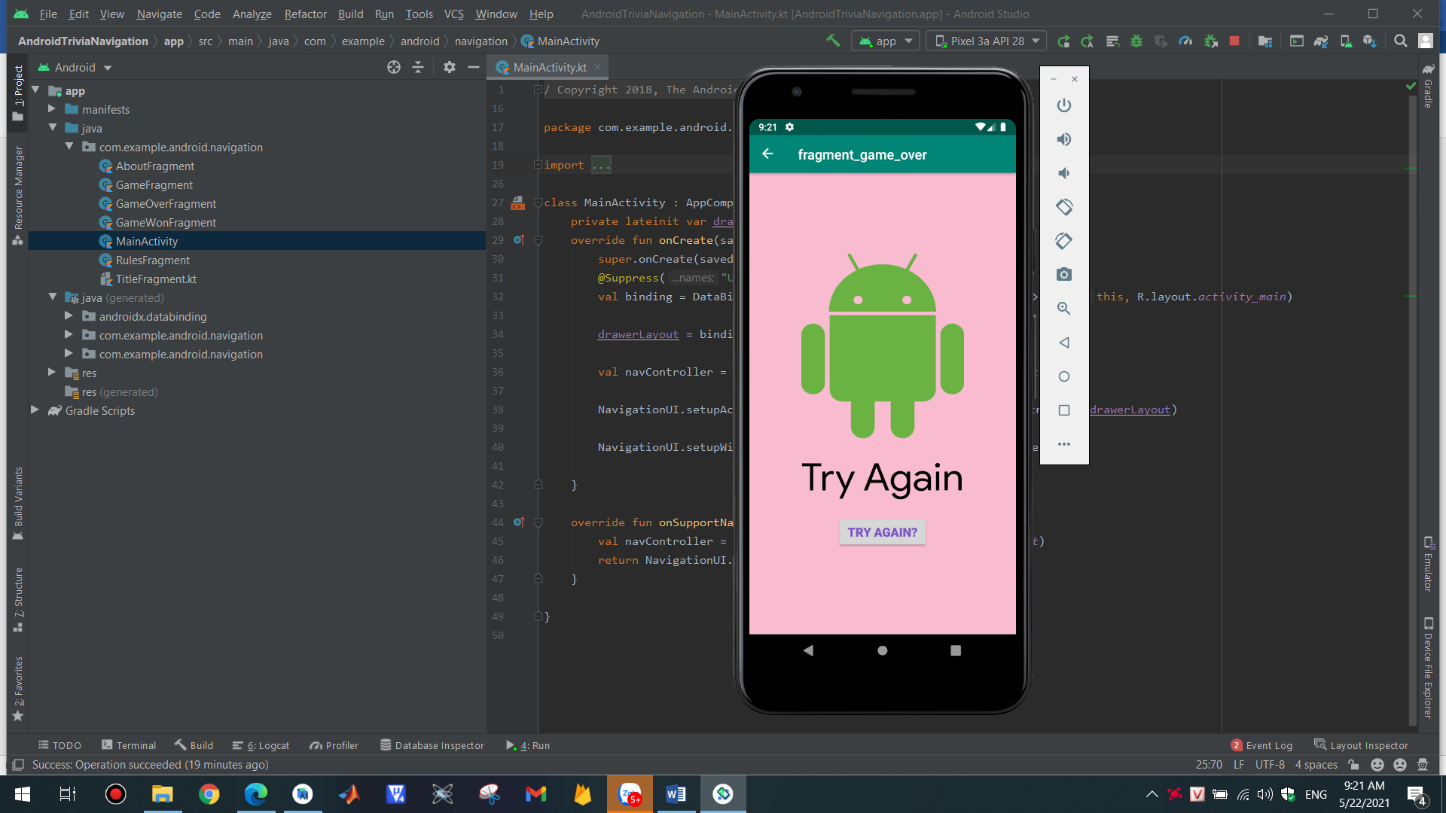

Và có thể try Again để tiếp tục trò chơi